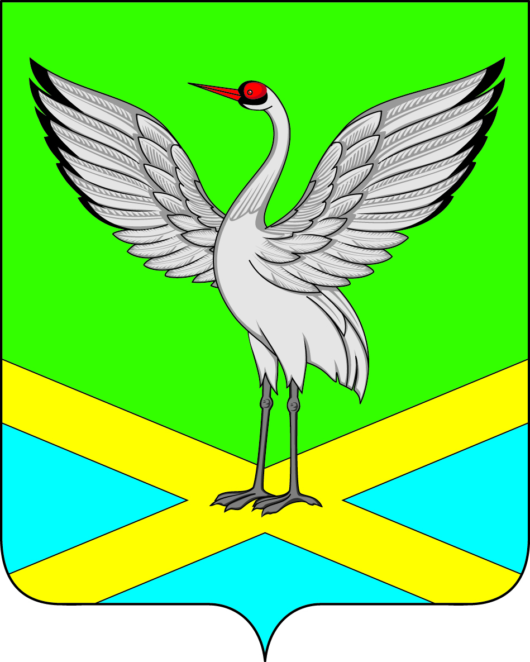

Администрация городского поселения «Забайкальское»
муниципального района «Забайкальский район»

ПОСТАНОВЛЕНИЕ

пгт.Забайкальск

от «10» июля 2019 г. № 208

О наделении статусом гарантирующей организации, осуществляющей холодное водоснабжение и водоотведение,
теплоснабжение городского поселения «Забайкальское»

В соответствии с Федеральным законом от 27.07.2010 года №190-ФЗ «О теплоснабжении», Федеральным законом от 07.12.2011 года №416-ФЗ «О водоснабжении и водоотведении», на основании ст. 14 Федерального закона «Об общих принципах организации местного самоуправления в Российской Федерации» от 06.10.2003 №131-ФЗ, с целью организации централизованного надлежащего и бесперебойного теплоснабжения, водоснабжения и водоотведения на территории городского поселения «Забайкальское»:

1. Наделить статусом гарантирующей организации, осуществляющей централизованное теплоснабжение, холодное водоснабжение и водоотведение на территории городского поселения «Забайкальское» - Акционерное общество «ЗАБТЭК».

2. Установить зоной деятельности гарантирующей организации по центральному теплоснабжению, холодному водоснабжению и водоотведению в границах городского поселения «Забайкальское».

3. Обязать гарантирующую организацию, определенную п.1:
- в своей деятельности по теплоснабжению руководствоваться Федеральным законом от 27.07.2010 года № 190-ФЗ «О теплоснабжении» и принятыми на основании и во исполнение его нормативными правовыми актами;
- в своей деятельности по холодному водоснабжению и водоотведению руководствоваться Федеральным законом от 07.12.2011 года № 416-ФЗ «О водоснабжении и водоотведении» и принятыми на основании и во исполнение его нормативными правовыми актами;
- в границах доны деятельности обеспечивать теплоснабжение абонентов, которые присоединены в установленном порядке к централизованным системам холодного водоснабжения и водоотведения, осуществлять подключение объектов капитального строительства к таким системам.
4. Настоящее постановление направить гарантирующей организации.

5. Контроль за выполнением настоящего постановления оставляю за собой.

Глава городского поселения
«Забайкальское» О.Г. Ермолин

